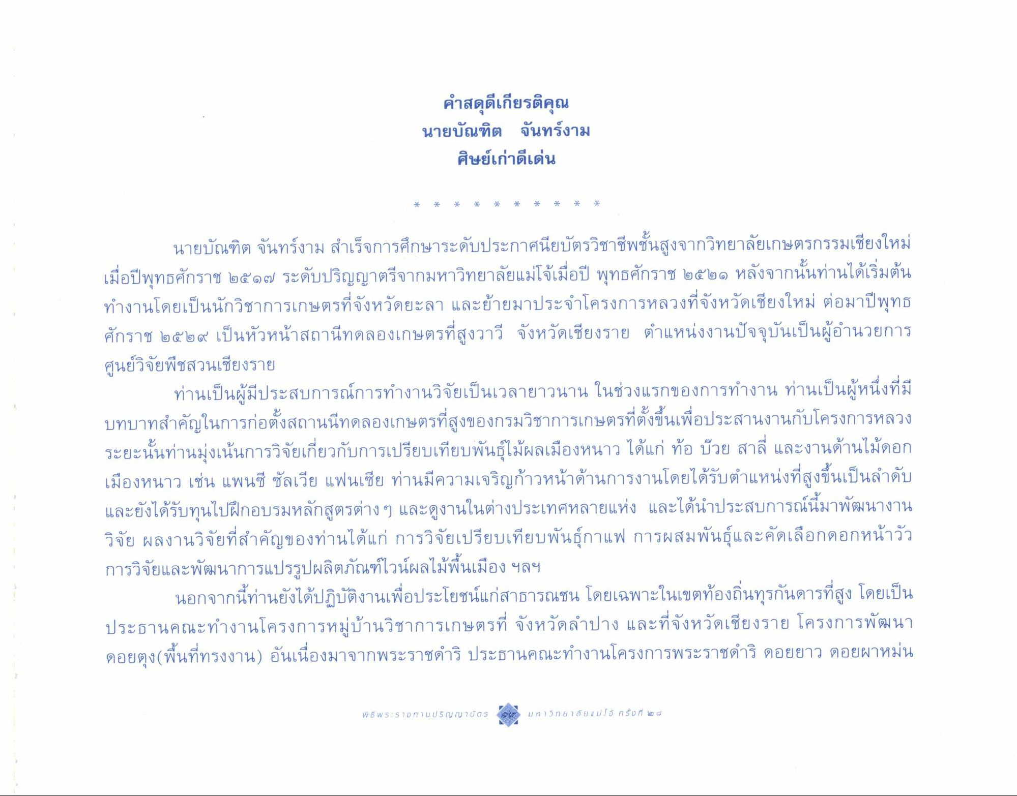
คําสดุดีเกียรติคุณ นายบัณฑิต จันทร์งาม
ศิษย์เก่าดีเด่น
*
*
*
*
*
*
*
*
*
*
นายบัณฑิต จันทร์งาม สําเร็จการศึกษาระดับประกาศนียบัตรวิชาชีพชั้นสูงจากวิทยาลัยเกษตรกรรมเชียงใหม่ เมื่อปีพุทธศักราช ๒๕๑๗ ระดับปริญญาตรีจากมหาวิทยาลัยแม่โจ้เมื่อปี พุทธศักราช ๒๕๒๑ หลังจากนั้นท่านได้เริ่มต้น ทํางานโดยเป็นนักวิชาการเกษตรที่จังหวัดยะลา และย้ายมาประจําโครงการหลวงที่จังหวัดเชียงใหม่ ต่อมาปีพุทธ ศักราช ๒๕๒๙ เป็นหัวหน้าสถานีทดลองเกษตรที่สูงวาวี จังหวัดเชียงราย ตําแหน่งงานปัจจุบันเป็นผู้อํานวยการ ศูนย์วิจัยพืชสวนเชียงราย
ท่านเป็นผู้มีประสบการณ์การทํางานวิจัยเป็นเวลายาวนาน ในช่วงแรกของการทํางาน ท่านเป็นผู้หนึ่งที่มี บทบาทสําคัญในการก่อตั้งสถานที่ทดลองเกษตรที่สูงของกรมวิชาการเกษตรที่ตั้งขึ้นเพื่อประสานงานกับโครงการหลวง ระยะนั้นท่านมุ่งเน้นการวิจัยเกี่ยวกับการเปรียบเทียบพันธุ์ไม้ผลเมืองหนาว ได้แก่ ท้อ บัวย สาลี และงานด้านไม้ดอก เมืองหนาว เช่น แพนซี ซัลเวีย แฟนเซีย ท่านมีความเจริญก้าวหน้าด้านการงานโดยได้รับตําแหน่งที่สูงขึ้นเป็นลําดับ และยังได้รับทุนไปฝึกอบรมหลักสูตรต่างๆ และดูงานในต่างประเทศหลายแห่ง และได้นําประสบการณ์นี้มาพัฒนางาน วิจัย ผลงานวิจัยที่สําคัญของท่านได้แก่ การวิจัยเปรียบเทียบพันธุ์กาแฟ การผสมพันธุ์และคัดเลือกดอกหน้าวัว การวิจัยและพัฒนาการแปรรูปผลิตภัณฑ์ไวน์ผลไม้พื้นเมือง ฯลฯ
นอกจากนี้ท่านยังได้ปฏิบัติงานเพื่อประโยชน์แก่สาธารณชน โดยเฉพาะในเขตท้องถิ่นทุรกันดารที่สูง โดยเป็น ประธานคณะทํางานโครงการหมู่บ้านวิชาการเกษตรที่ จังหวัดลําปาง และที่จังหวัดเชียงราย โครงการพัฒนา ดอยตุง (พื้นที่ทรงงาน) อันเนื่องมาจากพระราชดําริ ประธานคณะทํางานโครงการพระราชดําริ ดอยยาว ดอยผาหม่น
Wธ W S : S 7 Sn7 น ป 5 ณ ญาบัตร
-
มหาวิทยาลัย แ ม่ /
ครับ ที่ ๔

